生命期營養-優格製作與老人飲食

組別:第九組 系級:營養二 姓名:黃聖育 學號:411134816
系級:營養二 姓名:林柔芃 學號:411136143

一、優格製作:每日定時觀察拍照記錄
6/3(一)
6/4(二)
6/5(三)

二、老人飲食:符合老人需求的均衡飲食一道
六大類食物 | 全榖雜糧 | 豆魚蛋肉 | 蔬菜 | 水果 | 奶類 | 油脂堅果
打勾 | ✔ | ✔ | ✔ | ✔ | ✔ | ✔
- 材料說明: 燕麥、水煮蛋、小黃瓜、芒果、優格、堅果碎
- 符合老人需求說明: 我們的作品<水果優格杯>，都是使用適口性較好的食材做搭配，其中較乾的燕麥我們也有用鮮奶泡過，讓其口感更柔軟，但和優格的口感又不相同，搭配上清脆的小黃瓜，增加整體層次感。

- 成品照片:
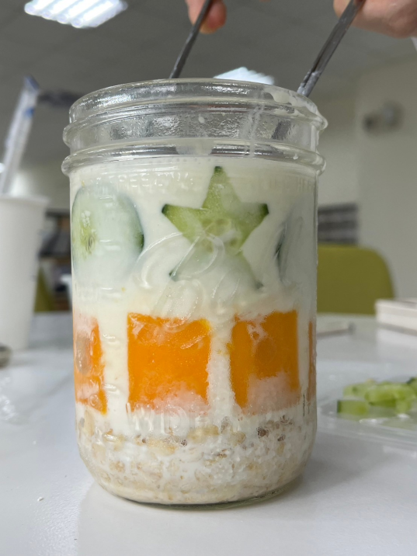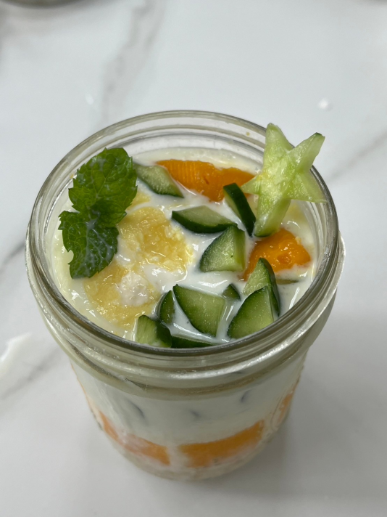
- 分工說明:
黃聖育：觀察優格、拍照
林柔芃：準備食材
共同製作優格以及優格杯
- 心得:
黃聖育 411134816
這次的優格實作是由鮮奶和優格粉開始製作，將他們混合在一起後，到第二天時，發現液體開始出現小顆粒，且變得比較稠，大約過了12小時後，出現明顯分層，且有塊狀物出現，塊狀物就是我們的優格了！
製作的過程裡，很害怕會失敗，但同事也很好奇其變化，直到最後成形時，是非常激動也很有成就感的。
除了優格之外，我們還有加入六大類食物，例如燕麥、堅果等等，其中，堅果我們考量到長輩的咀嚼能力，因此將他壓碎並且跟優格混合在一起（因此照片可能看不出有堅果），除了增加口感豐富度之外，也讓長輩在進食的過程不會這麼辛苦。

林柔芃411136143
這個活動我們是從優格就是自己使用鮮奶開始做，老師告訴我們盡量攝取到六大類食物，又要符合老人需求，因此我們決定製作「水果優格杯」。
在製作優格時，因為有其他組發生臭酸掉的問題，所以我們每天都很認真地觀察是否有腐壞的跡象，幸好最後有成功做出！
在製作優格杯時，小黃瓜切太厚了，導致無法貼合在杯壁上，為了能夠呈現完美的成品，我們在拍照時用筷子抵住小黃瓜，堅果的部分，因為我們將它剁碎，混在優格之中，所以照片中看不太出來，這次的活動跟成果展的比賽很相似，也讓我們可以經過上次的經驗，讓這份作業有更好的結果。

